Beethoven und der Erfinder des Metronoms

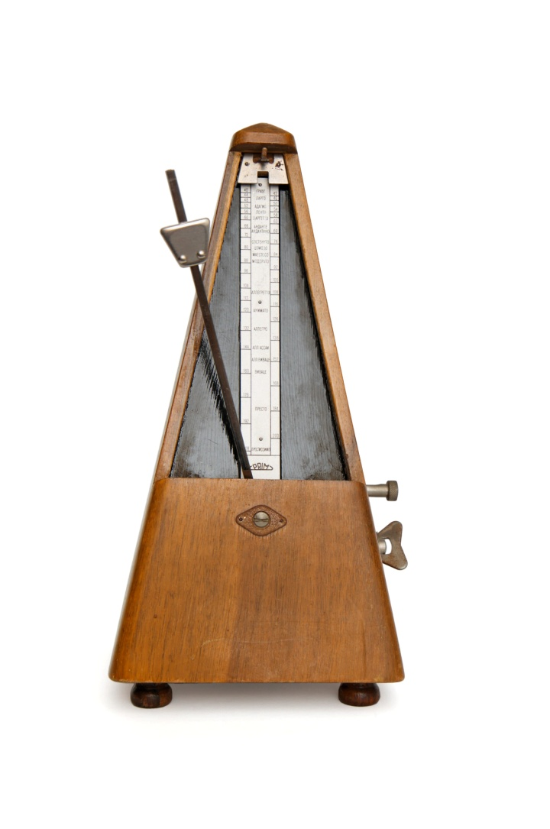

Viele Dinge, mit denen wir uns täglich umgeben, gab es früher noch nicht. Das Fahrrad, die elektrische Zahnbürste oder das Auto zum Beispiel mussten erst einmal erfunden werden. Beethoven war mit einem Erfinder befreundet. Er hieß Johann Nepomuk Mälzel und war von Beruf „Kaiserlicher Hofkammermaschinist“, also Ingenieur am Hof des Kaisers. Mälzel war ein richtiger Tüftler und erfand ständig neue Dinge.

Zum Beispiel verblüffte er die Menschen mit der ersten Puppe, die „Mama“ sagen konnte und dabei die Augen verdrehte. Außerdem erfand er die ersten Fußprothesen mit künstlichen Fußgelenken. Für seinen Freund Beethoven entwickelte er spezielle Hörmaschinen und konstruierte ein Instrument namens „Panharmonicon“, das wie eine ganze Musikkapelle klang.

Seine berühmteste Erfindung aber ist wohl das Metronom, genannt „Mälzels Metronom“ (Abkürzung: M.M.). Während man vorher für ein Musikstück nur Tempobezeichnungen wie „langsam“, „heiter“ oder „schnell“ angeben konnte, war es nun mit dem Metronom möglich, das Tempo ganz genau festzulegen und zu messen. Man stellt nur die Anzahl der Schläge pro Minute ein – schon kennt man das Tempo des Stückes!

Mälzel war mit seinen Erfindungen in der ganzen Welt unterwegs. Eines Abends, kurz bevor er nach England reisen wollte, entstand – einer Überlieferung nach – der „Mälzel-Kanon“:
Beethoven speiste wie immer zu Abend mit einigen Freunden. Darunter waren sein Privatsekretär Anton Schindler und Johann Nepomuk Mälzel, der Erfinder. Nach dem Abschiedsmahl für Mälzel trällerte Beethoven angeblich vergnügt einen Kanon vor sich hin: „Ta-ta-ta-ta, lieber Mälzel, leben Sie wohl, Banner der Zeit, großer Metronom“. Im Nachhinein stellte sich allerdings heraus, dass der Kanon nicht von Beethoven stammte, sondern dass sein Freund Anton Schindler ihm den Kanon nachträglich „untergeschoben“ hatte. Diese schöne Geschichte hatte er also nur erfunden, um sich wichtig zu machen!
© Foto: Colourbox.com, Siavapolo
Das Thema des Kanons stammt aus dem 2. Satz von Beethovens 8. Sinfonie. Dieser Satz erklingt auch im Konzert.

